**МИНИСТЕРСТВО ЦИФРОВОГО РАЗВИТИЯ, СВЯЗИ И МАССОВЫХ КОММУНИКАЦИЙ РОССИЙСКОЙ ФЕДЕРАЦИИ**

**Ордена Трудового Красного Знамени**

**Федеральное государственное бюджетное образовательное учреждение высшего образования**

**«Московский технический университет связи и информатики»**

Кафедра «Математическая кибернетика и информационные технологии»

**Отчет по лабораторной работе №11**

по дисциплине «Введение в информационные технологии»

на тему:

«Основы SQL»

Выполнил: студент группы

БПИ2401

Мещеряков Кирилл Владимирович

Москва 2025

**Оглавление**

**Цель работы:2**

**Задание:2**

**Ход работы:2**

**Вывод:4**

**Цель работы:**

Ознакомиться с SQL.

**Задание:**

* Создать таблицы на основе рисунка 2. Создание должно производится через скрипты.
* Внести в каждую таблицу данные.
* К каждой таблице написать запросы с фильтрацией. Результаты фильтрации отобразить в виде скриншотов и скачать файл итоговой работы.

**Ход работы:**

Создание таблиц с помощью команд “CREATE TABLE”, и обозначение первичного ключа осуществляется ключевыми словами “PRIMARY KEY”, так же создание внешнего ключа осуществляется при помощи ключевого слова REFERENCES, дальше указывается таблица и поле, на которое идет ссылка. Ключевое слово UNIQUE отвечает за уникальность значения в таблице

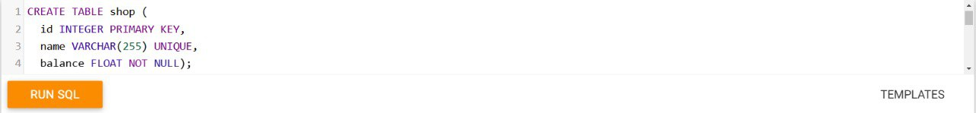

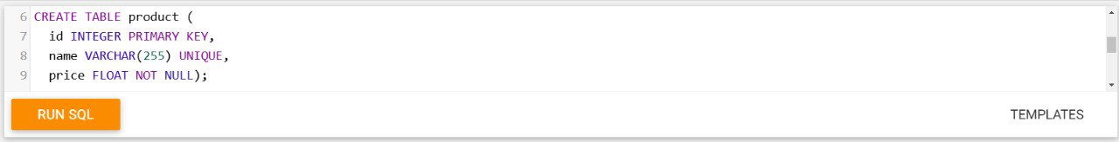

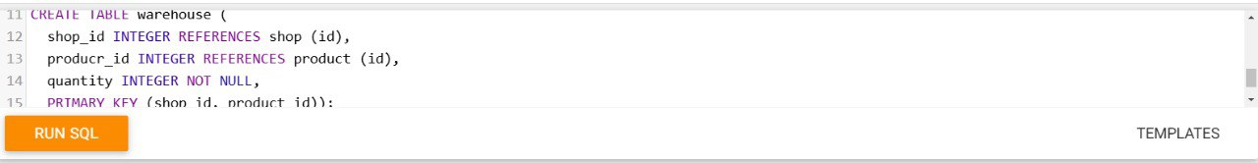

Внесение данных в таблицу с помощью команды “INSERT INTO” и “VALUES”.

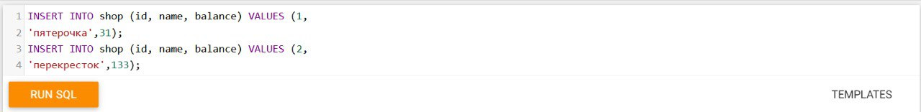

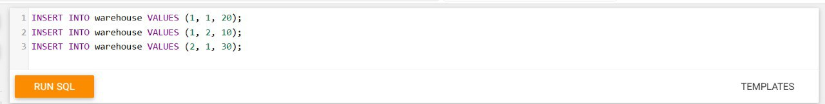

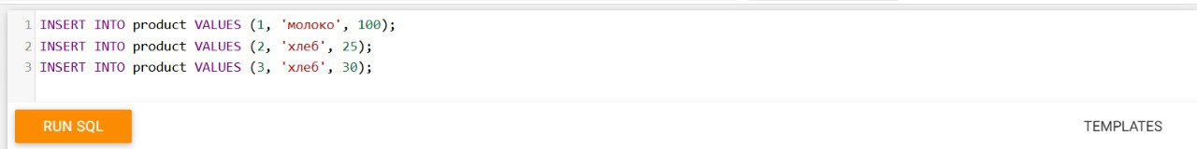

Вывод значений таблиц:

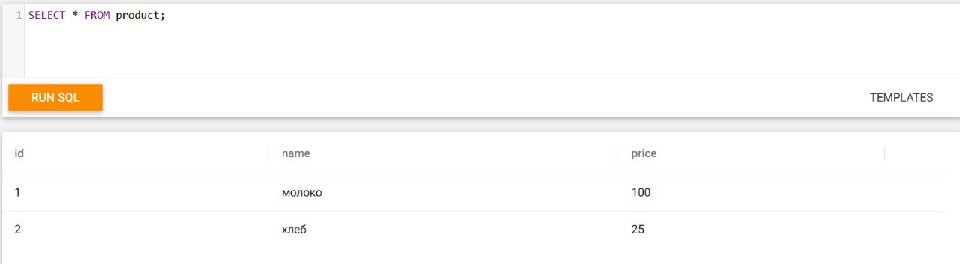

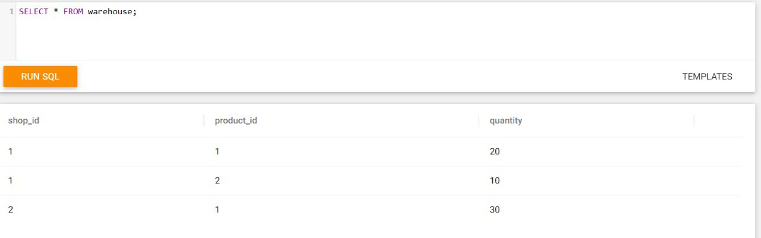

**Вывод:** Я ознакомился с SQL и научился создавать таблицы и вносить значения.